Projenin Frontend Tasarımları
HandCraft Shop, biri müşterilere yönelik Public Web Sitesi (HandCraft.Web, port 5000), diğeri yöneticilere yönelik Yönetim Paneli (HandCraft.Admin, port 5001) olmak üzere iki ayrı ASP.NET Core MVC (Razor) arayüzünden oluşur. Her iki arayüz de kullanıcıyı Keycloak üzerinden OIDC ile doğrular ve tüm backend isteklerini yalnızca API Gateway (YARP, port 7000) üzerinden yapar; giriş yapıldıysa erişim token'ı her isteğe Bearer olarak eklenir.
Not: Mikroservis API'leri yanıtlarını ServisSonuc<T> zarfı içinde JSON olarak döndürür; istemci (GatewayClient) bu zarfı açıp T tipini kullanır. Aşağıdaki tablolarda "Dönüş Tipi" sütununda zarfın içindeki veri tipi belirtilmiştir. Kullanıcı yönetimi ve profil işlemleri ise Gateway yerine doğrudan Keycloak Admin API üzerinden gerçekleştirilir.

1. Müşteri (Public) Arayüzü

1.1. Anasayfa (Ürün Vitrini)
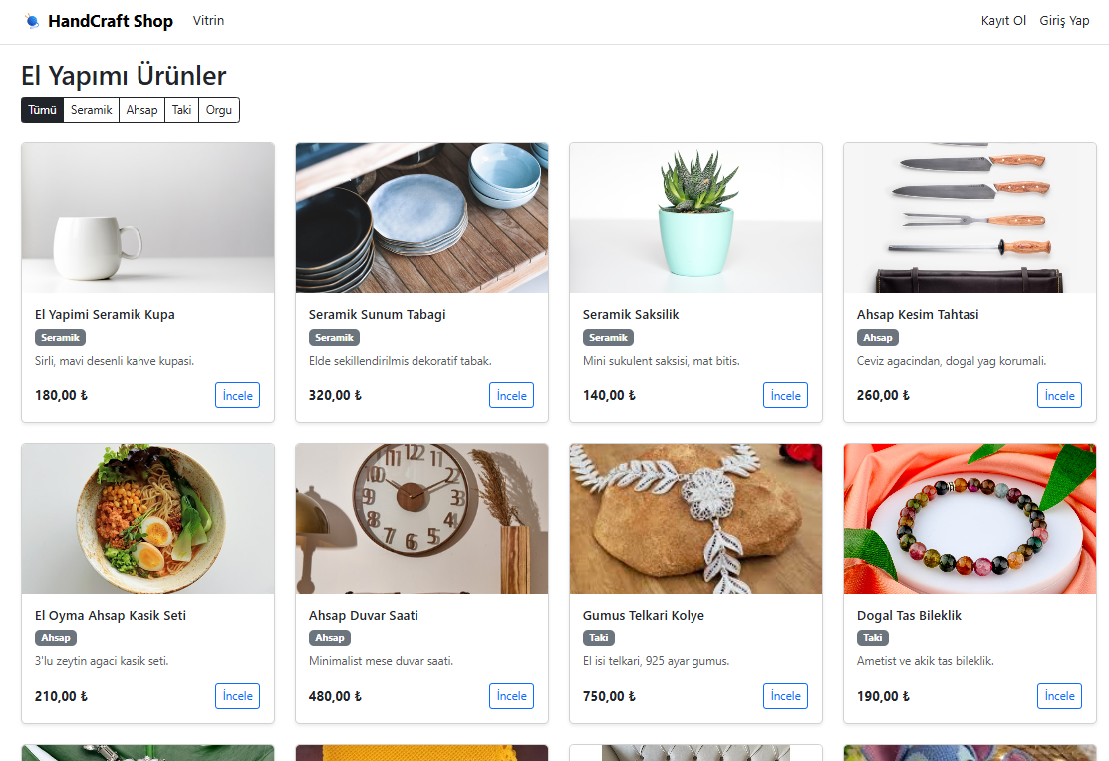
Giriş yapılmadan anasayfa: ürün vitrini ve kategori filtreleri.
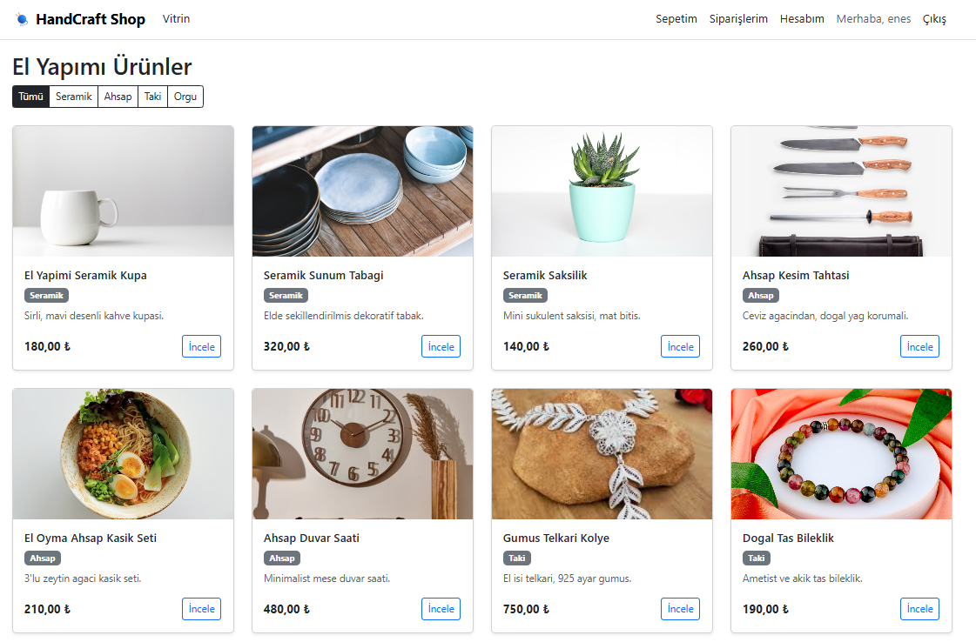
Giriş yapıldıktan sonra anasayfa: üst menüde Sepetim, Siparişlerim, Hesabım ve Çıkış görünür.
Amaç ve kullanım: Bu sayfa sitenin giriş noktasıdır ve tüm el yapımı ürünleri kart düzeninde (görsel, ad, kategori rozeti, fiyat) listeler. Üstteki Tümü / Seramik / Ahşap / Takı / Örgü filtre düğmeleriyle ürünler kategoriye göre süzülebilir. Sayfa giriş yapılmadan da görüntülenebilir (ürün okuma herkese açıktır); giriş yapan kullanıcı için menüde sepet, siparişler ve hesap bağlantıları belirir. Her ürün kartından ürün detayına gidilir veya doğrudan sepete eklenir.
Metot | Uç Nokta (Gateway) | Parametreler | Dönüş Tipi
GET | /katalog/api/urun | — (tüm ürünler) | List<UrunVm>
GET | /katalog/api/urun/kategori/{kategoriId} | kategoriId (rota) | List<UrunVm>
GET | /katalog/api/kategori | — (filtre menüsü) | List<KategoriVm>
İlgili istemci metotları: UrunleriGetirAsync(), KategoriUrunleriAsync(kategoriId), KategorileriGetirAsync() (HomeController.Index). Yetki: herkese açık (anonim).

1.2. Kategoriye Göre Filtreleme
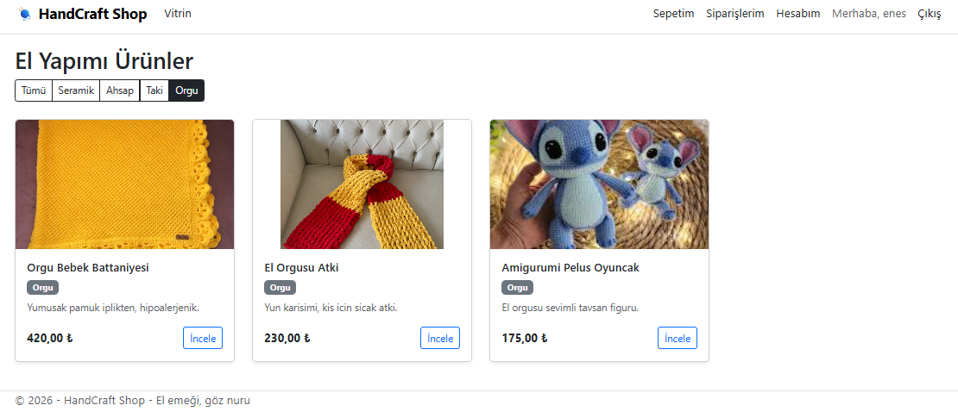
"Örgü" kategorisi seçildiğinde yalnızca o kategorideki ürünler listelenir.
Amaç ve kullanım: Anasayfanın aynısıdır; bir kategori düğmesine tıklandığında URL'ye ?kategoriId=... parametresi eklenir ve sadece o kategorinin ürünleri gösterilir. Örnekte Örgü kategorisindeki üç ürün (battaniye, atkı, amigurumi oyuncak) görülmektedir. Backend tarafında GET /katalog/api/urun/kategori/{kategoriId} uç noktası çağrılır ve List<UrunVm> döner.

1.3. Ürün Detay ve Yorumlar
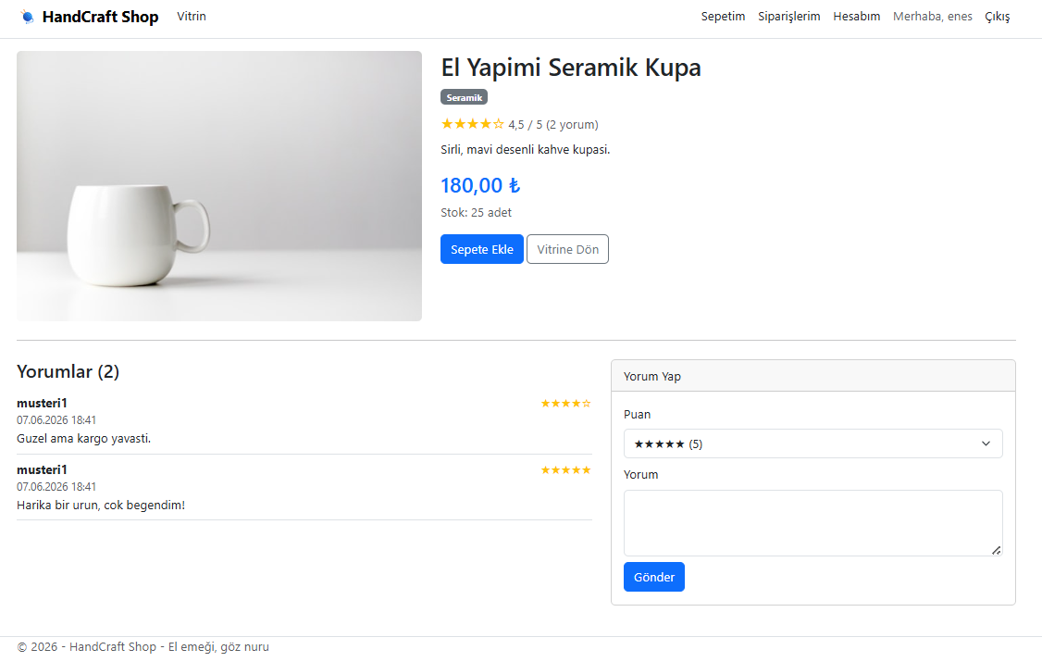
Ürün detay sayfası: görsel, fiyat, stok, ortalama puan, yorum listesi ve yorum formu.
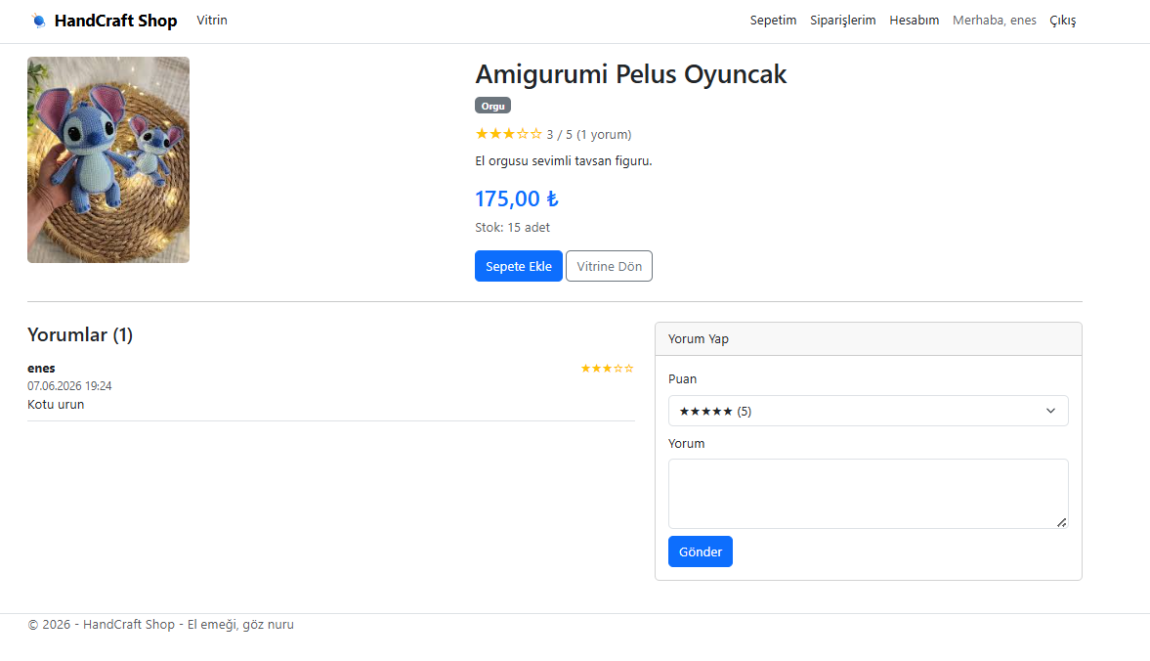
Başka bir ürün için yapılmış yorum ve puanın görünümü.
Amaç ve kullanım: Seçilen ürünün büyük görselini, açıklamasını, fiyatını ve stok adedini gösterir. Ayrıca ürünün ortalama yıldız puanı, toplam yorum sayısı ve mevcut yorumların listesi görüntülenir. Giriş yapmış müşteri sağdaki "Yorum Yap" formundan 1-5 arası puan seçip metin yazarak yorum ekleyebilir. "Sepete Ekle" düğmesi ürünü sepete koyar, "Vitrine Dön" anasayfaya götürür.
Metot | Uç Nokta (Gateway) | Parametreler | Dönüş Tipi
GET | /katalog/api/urun/{id} | id (rota) | UrunVm
GET | /katalog/api/yorum/urun/{urunId} | urunId (rota) | YorumOzetDto*
POST | /katalog/api/yorum | urunId, puan (int 1-5), metin (form) | ServisSonuc
POST | /sepet/api/sepet | SepeteEkleVm gövde | ServisSonuc
* YorumOzetDto: ortalama puan, yorum sayısı ve List<YorumDto> alanlarını içerir. İstemci metotları: UrunGetirAsync(id), UrunYorumlariAsync(id), YorumEkleAsync(...). Yorum okuma herkese açık; yorum ekleme ve sepete ekleme yalnızca giriş yapmış customer rolüne açıktır (Bearer).

1.4. Sepet
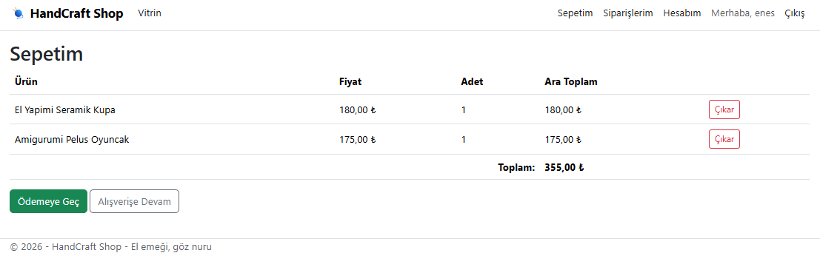
Sepet: ürünler, birim fiyat, adet, ara toplam ve genel toplam.
Amaç ve kullanım: Kullanıcının sepetindeki ürünleri tablo halinde (ürün, fiyat, adet, ara toplam) ve genel toplamı gösterir. Her satırdaki Çıkar düğmesi ürünü sepetten siler. "Ödemeye Geç" kullanıcıyı ödeme sayfasına, "Alışverişe Devam" anasayfaya yönlendirir. Sepet verisi Redis'te sepet:{userId} anahtarında tutulur ve kullanıcı kimliği token'dan alınır (yalnızca giriş yapan kullanıcı erişebilir).
Metot | Uç Nokta (Gateway) | Parametreler | Dönüş Tipi
GET | /sepet/api/sepet | — (kullanıcı token'dan) | SepetVm
POST | /sepet/api/sepet | SepeteEkleVm (UrunId, UrunAdi, Fiyat, Adet, ImageUrl) | ServisSonuc
DELETE | /sepet/api/sepet/{urunId} | urunId (rota) | ServisSonuc
İstemci metotları: SepetGetirAsync(), SepeteEkleAsync(item), SepettenSilAsync(urunId). Yetki: customer (Bearer).

1.5. Ödeme (Checkout) ve İndirim Uygulama
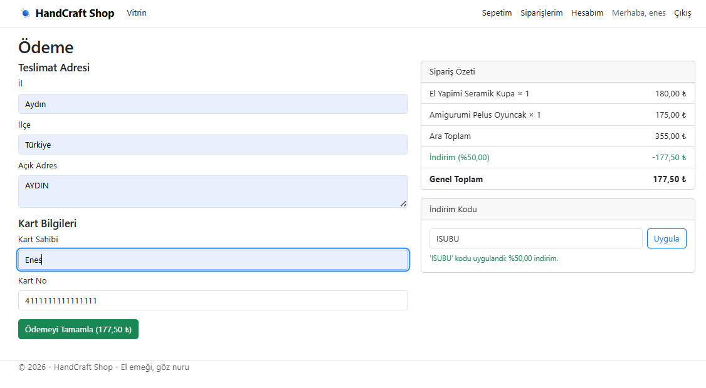
Ödeme sayfası: teslimat adresi, kart bilgileri ve indirim kodu uygulanmış sipariş özeti.
Amaç ve kullanım: Siparişi tamamlama ekranıdır. Solda teslimat adresi (il, ilçe, açık adres) ve kart bilgileri (kart sahibi, kart no) girilir. Sağdaki Sipariş Özeti panelinde ürünler, ara toplam, indirim ve genel toplam görünür. Müşteri bir indirim kodu girip "Uygula" dediğinde kod doğrulanır ve indirim oranı tutara yansıtılır (örnekte ISUBU kodu ile %50 indirim). "Ödemeyi Tamamla" düğmesi sahte ödemeyi başlatır.
İndirim, güvenlik için iki kez doğrulanır: önce kullanıcı kodu uyguladığında, sonra ödeme anında tekrar (istemciye güvenilmez). Doğrulanan oran her ürün fiyatına carpan = (100 - oran) / 100 şeklinde uygulanır. Ödeme başarılı olursa Ödeme servisi RabbitMQ'ya mesaj gönderir (sipariş asenkron oluşur) ve sepet temizlenir.
Metot | Uç Nokta (Gateway) | Parametreler | Dönüş Tipi
GET | /sepet/api/sepet | — (sepeti getir) | SepetVm
GET | /indirim/api/indirim/kod/{kod} | kod (rota) | IndirimDto (Kod, Oran, IsActive)
POST | /odeme/api/odeme | OdemeAlVm (Il, Ilce, AcikAdres, KartSahibi, KartNo, Urunler[]) | bool (başarı)
DELETE | /sepet/api/sepet | — (sepeti temizle) | ServisSonuc
İstemci metotları: SepetGetirAsync(), IndirimKoduGetirAsync(kod), OdemeYapAsync(odeme), SepetiTemizleAsync(). Yetki: customer (Bearer).

1.6. Sipariş Başarılı
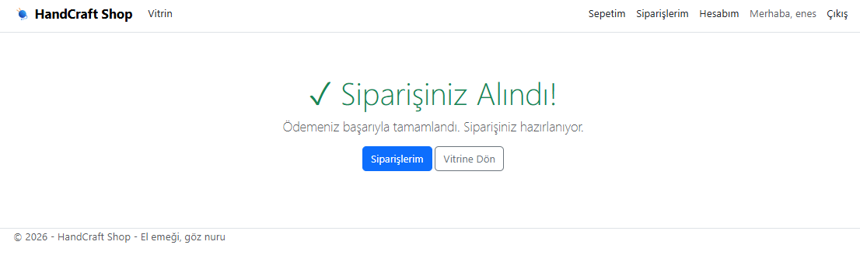
Ödeme tamamlandığında gösterilen onay ekranı.
Amaç ve kullanım: Ödeme başarıyla alındıktan sonra gösterilen bilgilendirme sayfasıdır ("Siparişiniz Alındı!"). Kullanıcıyı "Siparişlerim" sayfasına veya vitrine yönlendiren düğmeler içerir. Bu sayfa yalnızca sonucu gösterir; doğrudan bir API isteği yapmaz (sipariş, ödeme adımında tetiklenen RabbitMQ mesajıyla arka planda oluşturulur).

1.7. Siparişlerim
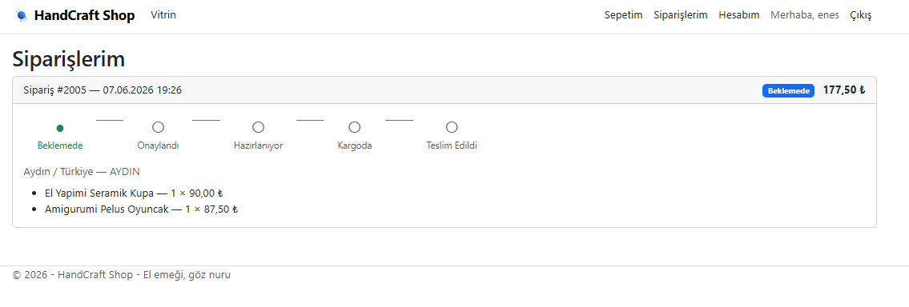
Siparişlerim: durum adımları (Beklemede → ... → Teslim Edildi) ve sipariş içeriği.
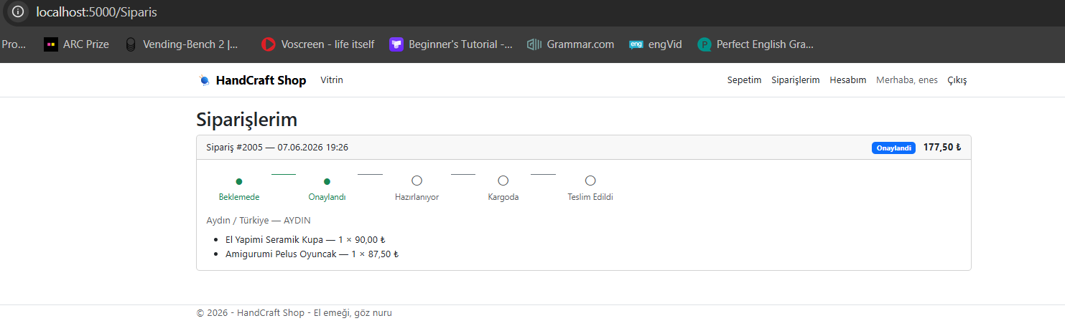
Yönetici siparişi onayladıktan sonra durumun "Onaylandı" olarak güncellenmesi.
Amaç ve kullanım: Giriş yapan müşterinin yalnızca kendi siparişlerini listeler. Her sipariş için tarih, tutar, teslimat adresi, ürünler ve durum adımları (Beklemede → Onaylandı → Hazırlanıyor → Kargoda → Teslim Edildi) görsel bir ilerleme çubuğunda gösterilir. Yönetici durumu güncelledikçe (ör. onayladığında) buradaki durum ve varsa kargo takip kodu güncellenir. Kullanıcı kimliği token'dan alındığı için herkes sadece kendi siparişlerini görür.
Metot | Uç Nokta (Gateway) | Parametreler | Dönüş Tipi
GET | /siparis/api/siparis | — (kullanıcı token'dan) | List<SiparisVm>
İstemci metodu: SiparislerimAsync(). Yetki: customer (Bearer). SiparisVm durum, durum metni ve kargo kodu alanlarını içerir.

1.8. Hesabım / Profil
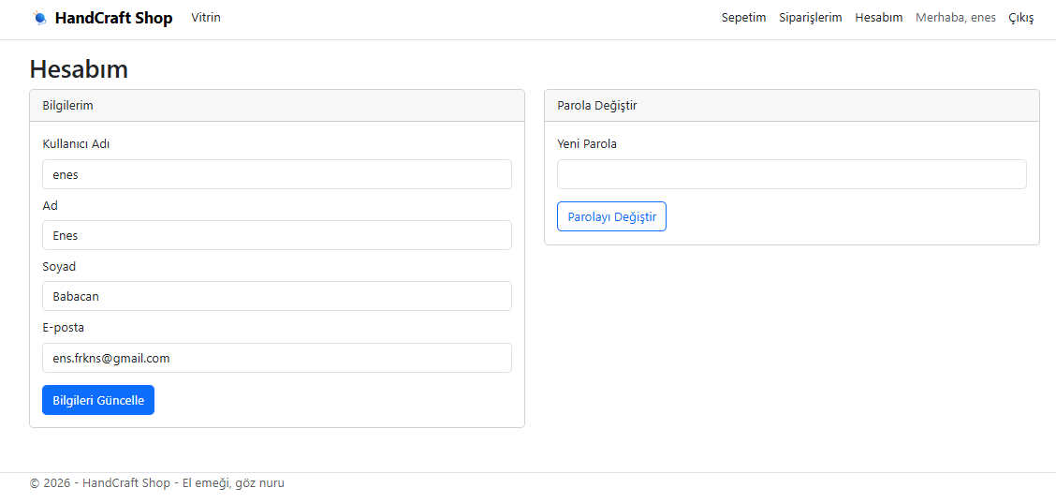
Hesabım: bilgi güncelleme ve parola değiştirme.
Amaç ve kullanım: Giriş yapan kullanıcının ad, soyad ve e-posta bilgilerini güncellemesini ve parolasını değiştirmesini sağlar. Bu işlemler Gateway üzerinden değil, doğrudan Keycloak Admin API üzerinden yapılır: sunucu önce admin-cli token'ı alır, ardından kullanıcının Keycloak kaydını günceller. "Bilgileri Güncelle" profil alanlarını, "Parolayı Değiştir" ise parolayı sıfırlar.
Metot | Uç Nokta (Gateway) | Parametreler | Dönüş Tipi
GET | (Keycloak) /admin/realms/handcraft/users/{userId} | userId (token'dan) | (ad, soyad, email)
PUT | (Keycloak) /admin/realms/handcraft/users/{userId} | ad, soyad, email (form) | — (204)
PUT | (Keycloak) /admin/realms/handcraft/users/{userId}/reset-password | yeniParola (form) | — (204)
İstemci metotları: ProfilGetirAsync(userId), ProfilGuncelleAsync(...), SifreDegistirAsync(userId, yeniParola) (ProfilController). Yetki: giriş yapmış kullanıcı.

1.9. Üye Kaydı
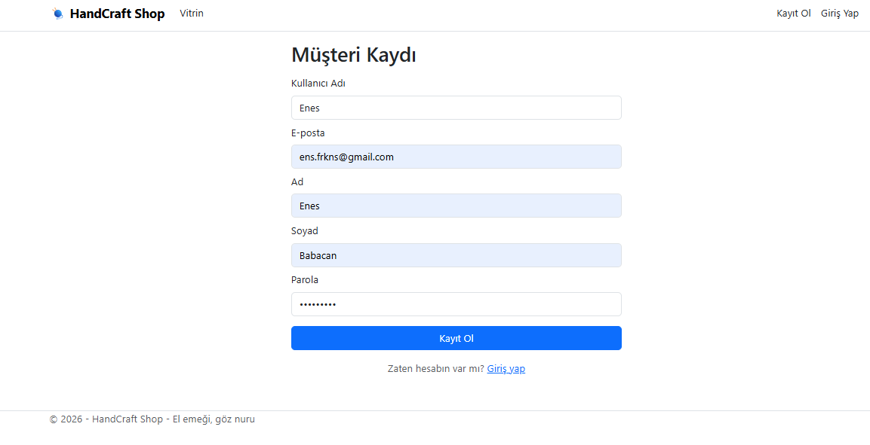
Müşteri kayıt formu: kullanıcı adı, e-posta, ad, soyad, parola.
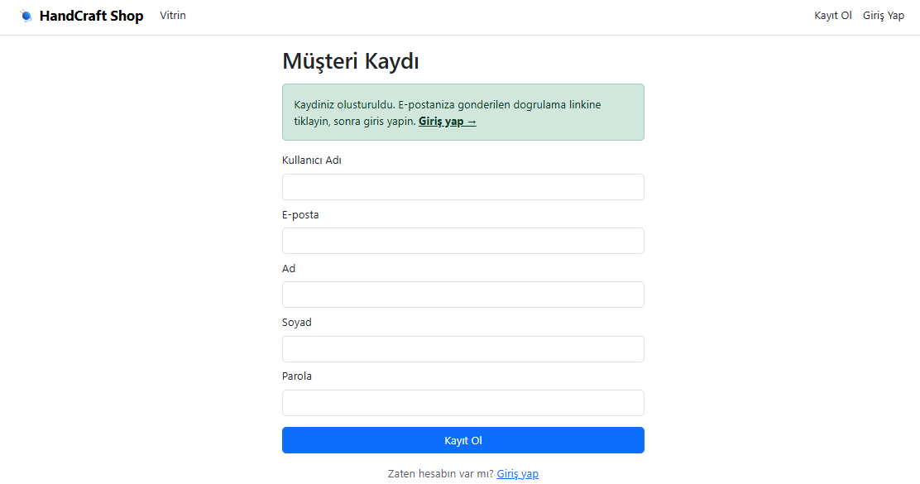
Kayıt sonrası bilgilendirme: e-postaya gönderilen doğrulama bağlantısı.
Amaç ve kullanım: Ziyaretçilerin site üzerinden kendi müşteri hesaplarını oluşturmasını sağlar. Form gönderildiğinde sunucu Keycloak Admin API ile yeni kullanıcıyı oluşturur, otomatik olarak customer rolünü atar ve isteğe bağlı e-posta doğrulama maili gönderir. Başarılı kayıttan sonra kullanıcıya doğrulama bağlantısına tıklayıp giriş yapması gerektiği bildirilir.
Metot | Uç Nokta (Gateway) | Parametreler | Dönüş Tipi
POST | (Keycloak) /admin/realms/handcraft/users | kullaniciAdi, email, ad, soyad, parola (form) | — (201 Created)
POST | (Keycloak) /admin/realms/handcraft/users/{id}/role-mappings/realm | customer rolü | — (204)
İstemci metodu: KeycloakRegisterClient.MusteriKaydetAsync(...) (AccountController/Register). Yetki: herkese açık.

1.10. Giriş Ekranı (Keycloak)
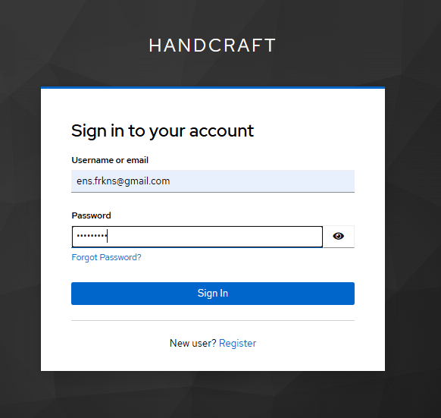
Keycloak OIDC giriş ekranı.
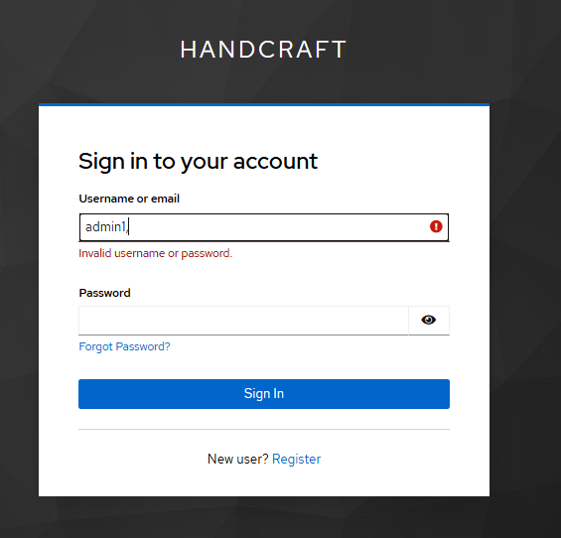
Hatalı kullanıcı adı/parola durumunda gösterilen uyarı.
Amaç ve kullanım: Giriş işlemi merkezi kimlik sunucusu Keycloak tarafından sunulur. Uygulama, kullanıcı "Giriş Yap" dediğinde OIDC Challenge ile kullanıcıyı Keycloak'ın bu sayfasına yönlendirir. Kullanıcı adı/parola doğruysa Keycloak erişim token'ı üretir ve kullanıcı siteye geri döner; hatalıysa "Invalid username or password" uyarısı gösterilir. Bu sayfa uygulamanın kendi backend'ine API isteği yapmaz; token alışverişi OIDC ara katmanı (middleware) tarafından otomatik yürütülür.

1.11. Parola Sıfırlama (Keycloak)
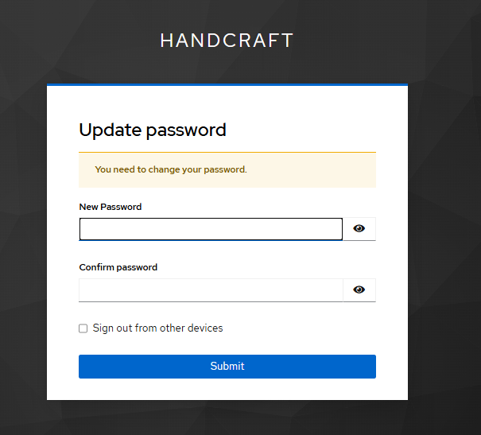
Keycloak "Update password" ekranı: yeni parola belirleme.
Amaç ve kullanım: "Forgot Password" akışında, kullanıcının e-postasına gelen bağlantıya tıklamasının ardından Keycloak tarafından sunulan yeni parola belirleme ekranıdır. Yeni parola iki kez girilip onaylanır. Bu ekran da Keycloak'a aittir; uygulamanın backend'ine doğrudan istek yapılmaz.

1.12. E-posta Görüntüleme (MailHog – Geliştirme Aracı)
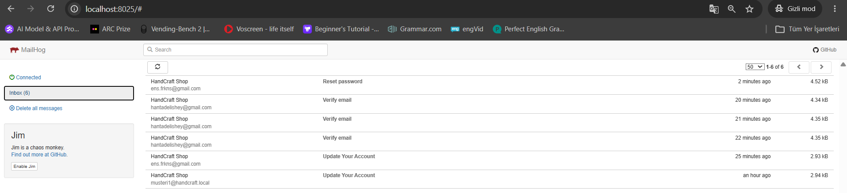
MailHog gelen kutusu: doğrulama (Verify email) ve parola sıfırlama (Reset password) e-postaları.
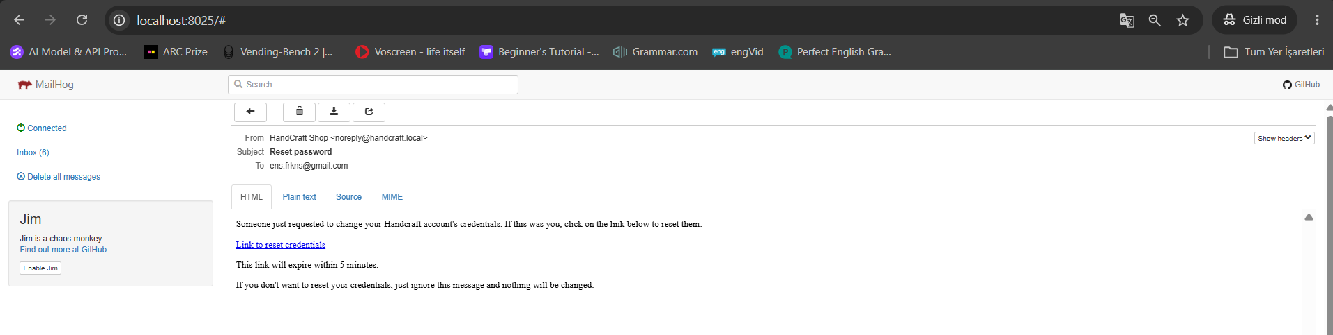
MailHog'da açılmış bir parola sıfırlama e-postası ve içindeki bağlantı.
Amaç ve kullanım: MailHog, geliştirme ortamında gönderilen e-postaları gerçek bir posta sunucusuna ihtiyaç duymadan yakalayıp gösteren bir araçtır (port 8025). Keycloak'ın ürettiği e-posta doğrulama ve parola sıfırlama mailleri buraya düşer, böylece doğrulama/sıfırlama bağlantıları test edilebilir. Uygulamanın bir sayfası değildir; SMTP üzerinden e-posta alır.

2. Yönetim (Admin) Paneli

2.1. Admin Giriş ve Yetki Kontrolü
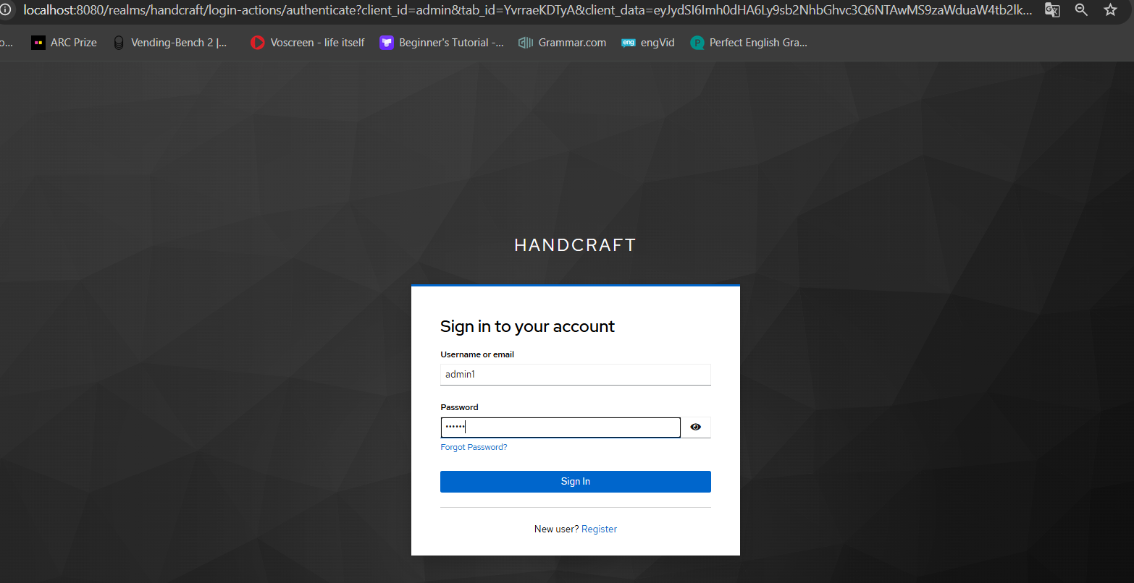
Admin paneli için Keycloak giriş ekranı.
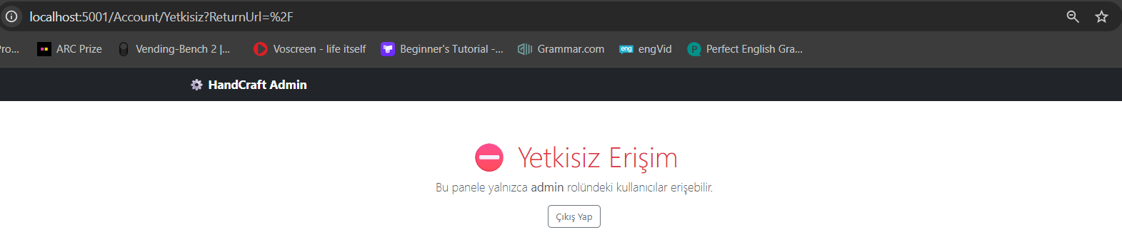
admin rolü olmayan (customer) kullanıcı giriş yaparsa "Yetkisiz Erişim" sayfası gösterilir.
Amaç ve kullanım: Yönetim paneli de Keycloak OIDC ile giriş ister. Girişten sonra uygulama kullanıcının admin rolüne sahip olup olmadığını denetler. Sadece müşteri (customer) rolündeki bir kullanıcı panele girmeye çalışırsa "Yetkisiz Erişim – Bu panele yalnızca admin rolündeki kullanıcılar erişebilir" sayfasına yönlendirilir. Böylece rol tabanlı yetkilendirme arayüz düzeyinde de zorlanır. Bu sayfalar backend'e doğrudan API isteği yapmaz.

2.2. Yönetim Paneli (Anasayfa)
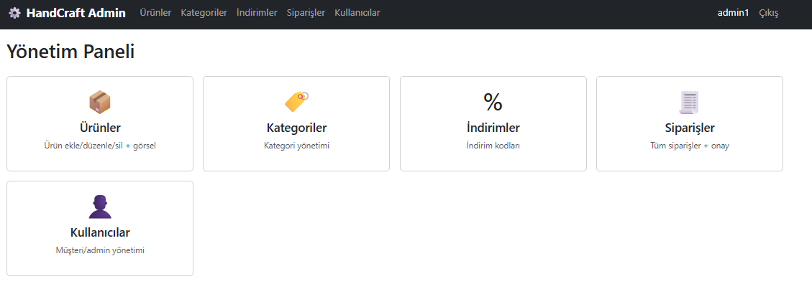
Admin anasayfası: Ürünler, Kategoriler, İndirimler, Siparişler ve Kullanıcılar bölümleri.
Amaç ve kullanım: Yöneticinin tüm yönetim alanlarına (Ürünler, Kategoriler, İndirimler, Siparişler, Kullanıcılar) hızlıca ulaşmasını sağlayan kart tabanlı bir gösterge panelidir. Yalnızca yönlendirme amaçlıdır; veri çekmek için API isteği yapmaz.

2.3. Ürünler (Listeleme)
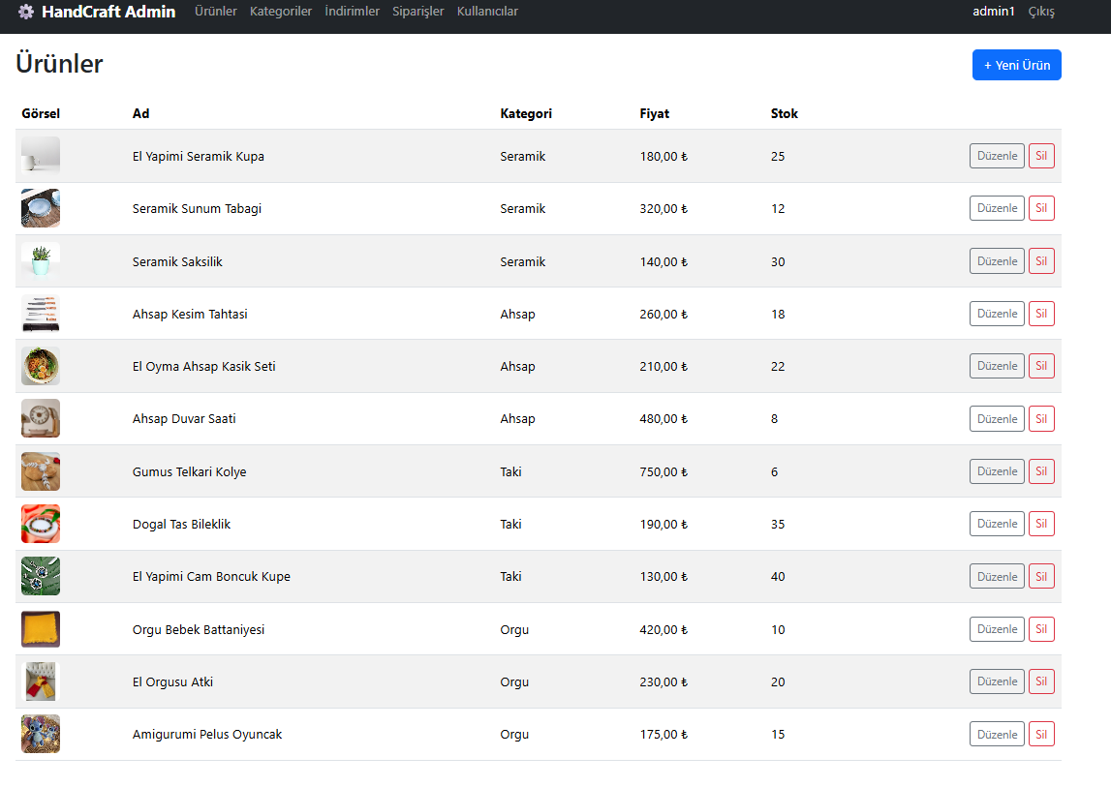
Ürün listesi: görsel, ad, kategori, fiyat, stok ile Düzenle/Sil işlemleri.
Amaç ve kullanım: Tüm ürünleri görsel, ad, kategori, fiyat ve stok bilgisiyle tablo halinde listeler. Her satırda "Düzenle" ve "Sil" düğmeleri, üstte ise "+ Yeni Ürün" düğmesi bulunur.
Metot | Uç Nokta (Gateway) | Parametreler | Dönüş Tipi
GET | /katalog/api/urun | — | List<UrunVm>
İstemci metodu: UrunleriGetirAsync() (UrunController.Index). Yetki: admin.

2.4. Yeni Ürün Ekleme (Görsel Yükleme ile)
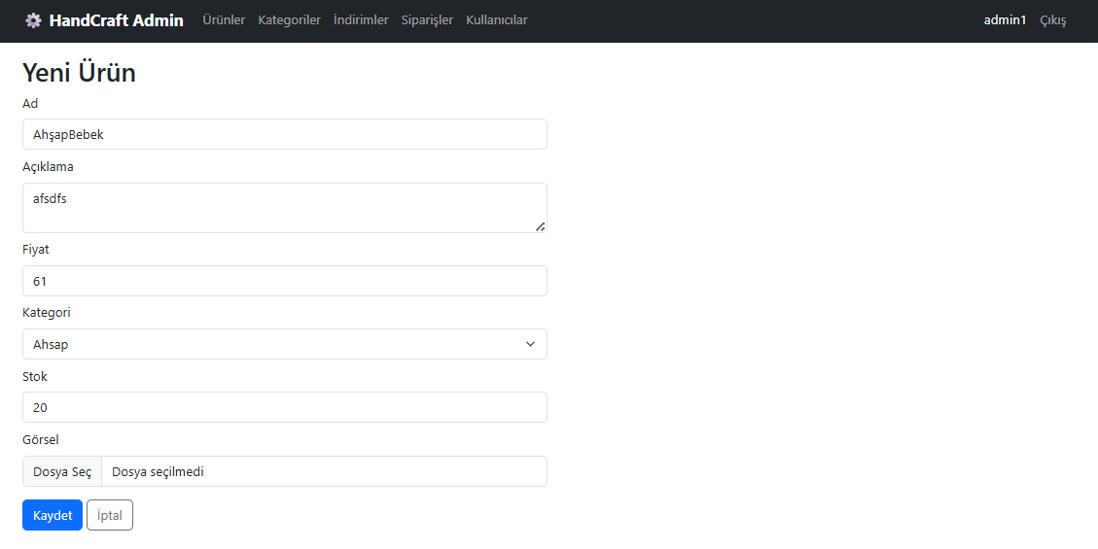
Yeni ürün formu: ad, açıklama, fiyat, kategori, stok ve görsel seçimi.
Amaç ve kullanım: Yeni bir ürün oluşturur. Form gönderildiğinde, eğer bir görsel seçildiyse önce Fotograf servisine yüklenir ve dönen URL ürünün ImageUrl alanına yazılır; ardından ürün Katalog servisine kaydedilir. Kategori açılır listesi de Katalog'tan gelir.
Metot | Uç Nokta (Gateway) | Parametreler | Dönüş Tipi
POST | /fotograf/api/fotograf | gorsel (multipart/form-data, IFormFile) | string (görsel URL)
GET | /katalog/api/kategori | — (açılır liste) | List<KategoriVm>
POST | /katalog/api/urun | Ad, Aciklama, Fiyat, KategoriId, Stok, ImageUrl | ServisSonuc
İstemci metotları: FotografYukleAsync(gorsel), UrunEkleAsync(form). Yetki: admin.

2.5. Ürün Düzenleme / Silme
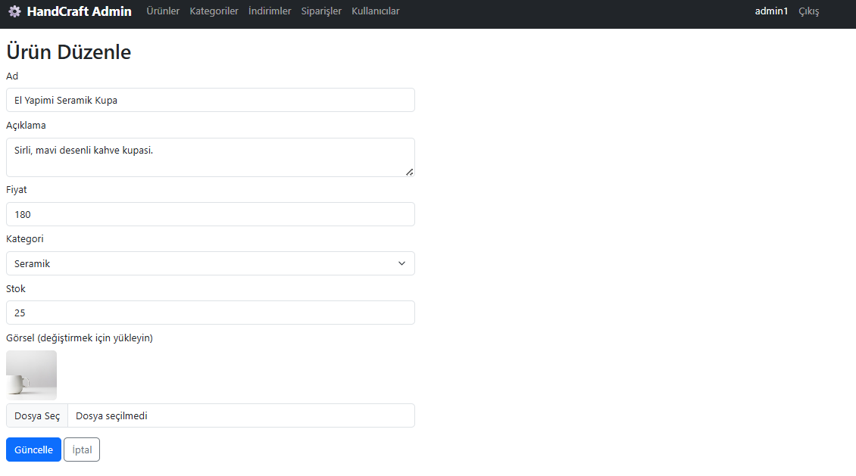
Ürün düzenleme formu: mevcut değerler dolu, görsel değiştirme isteğe bağlı.
Amaç ve kullanım: Var olan bir ürünün bilgilerini günceller. Form, ürünün mevcut değerleriyle dolu gelir (önce GET /katalog/api/urun/{id} ile çekilir). İsteğe bağlı yeni bir görsel yüklenebilir; "Güncelle" değişiklikleri kaydeder. Listedeki "Sil" düğmesi ise ürünü siler.
Metot | Uç Nokta (Gateway) | Parametreler | Dönüş Tipi
GET | /katalog/api/urun/{id} | id (rota) | UrunVm
POST | /fotograf/api/fotograf | gorsel (multipart, opsiyonel) | string (URL)
PUT | /katalog/api/urun | UrunFormVm (Id, Ad, Aciklama, Fiyat, KategoriId, Stok, ImageUrl) | ServisSonuc
DELETE | /katalog/api/urun/{id} | id (rota) | ServisSonuc
İstemci metotları: UrunGetirAsync(id), UrunGuncelleAsync(form), UrunSilAsync(id). Yetki: admin.

2.6. Kategoriler
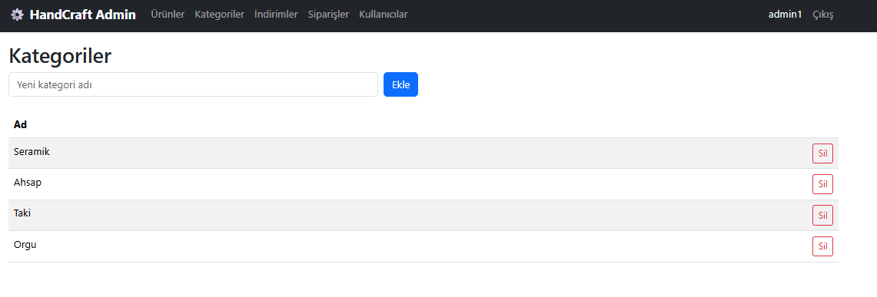
Kategori yönetimi: yeni kategori ekleme ve mevcut kategorileri silme.
Amaç ve kullanım: Ürün kategorilerini yönetir. Üstteki kutuya ad yazıp "Ekle" denildiğinde yeni kategori oluşturulur; her satırdaki "Sil" kategoriyi kaldırır. Liste Katalog servisinden gelir.
Metot | Uç Nokta (Gateway) | Parametreler | Dönüş Tipi
GET | /katalog/api/kategori | — | List<KategoriVm>
POST | /katalog/api/kategori | Ad (string) | ServisSonuc
DELETE | /katalog/api/kategori/{id} | id (rota) | ServisSonuc
İstemci metotları: KategorileriGetirAsync(), KategoriEkleAsync(ad), KategoriSilAsync(id). Yetki: admin.

2.7. İndirim Kodları
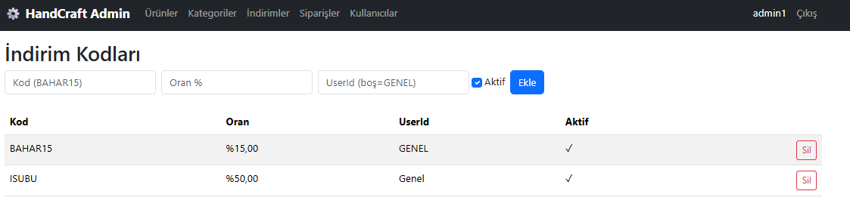
İndirim kodu yönetimi: kod, oran, kullanıcı ve aktiflik bilgisiyle ekleme/silme.
Amaç ve kullanım: İndirim kodlarını yönetir. Yeni kod için kod metni, oran (%), kullanıcı kimliği (boş bırakılırsa GENEL/herkes) ve aktiflik girilir. Tabloda mevcut kodlar listelenir ve silinebilir. Veriler PostgreSQL'deki indirim tablosunda Dapper ile tutulur.
Metot | Uç Nokta (Gateway) | Parametreler | Dönüş Tipi
GET | /indirim/api/indirim | — | List<IndirimVm>
POST | /indirim/api/indirim | Kod, Oran, UserId, IsActive | ServisSonuc
DELETE | /indirim/api/indirim/{id} | id (int, rota) | ServisSonuc
İstemci metotları: IndirimleriGetirAsync(), IndirimEkleAsync(form), IndirimSilAsync(id). Yetki: admin.

2.8. Siparişler ve Durum/Kargo Yönetimi
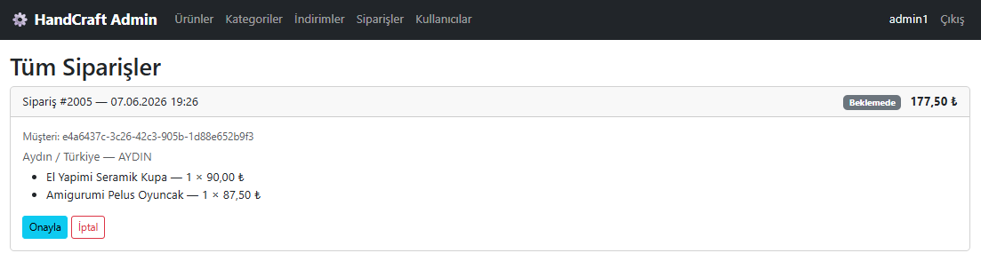
Tüm siparişler: bir sipariş onay (Onayla) bekliyor.
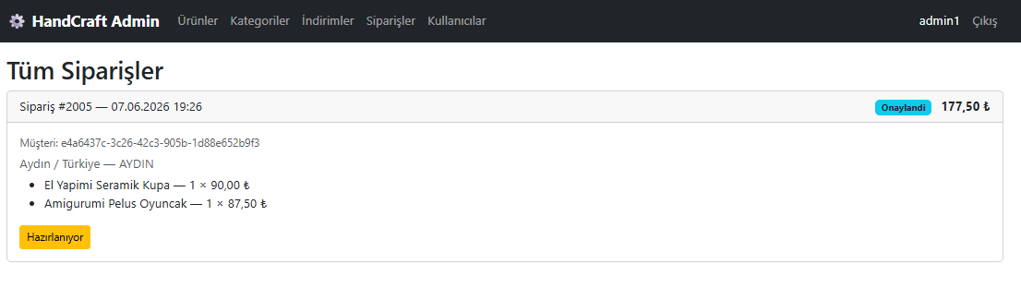
Onaylandıktan sonra bir sonraki durum (Hazırlanıyor) düğmesi belirir.
Amaç ve kullanım: Sistemdeki tüm siparişleri (müşteri kimliği, adres, ürünler, tutar, durum) listeler. Yönetici siparişi durum sırasına göre ilerletir: Beklemede → Onaylandı → Hazırlanıyor → Kargoda → Teslim Edildi (veya İptal). "Kargoda" durumuna geçirirken bir kargo takip kodu girilebilir. Durum güncellemesi, mevcut CQRS yapısına uygun bir komutla yapılır ve müşterinin "Siparişlerim" ekranına yansır.
Metot | Uç Nokta (Gateway) | Parametreler | Dönüş Tipi
GET | /siparis/api/siparis/tumu | — | List<SiparisVm>
PUT | /siparis/api/siparis/{id}/durum/{yeniDurum} | id (rota), yeniDurum (rota, 0-5), kargoKodu (query, opsiyonel) | bool
İstemci metotları: TumSiparislerAsync(), SiparisDurumGuncelleAsync(id, durum, kargoKodu). Yetki: admin.

2.9. Kullanıcılar (Listeleme)
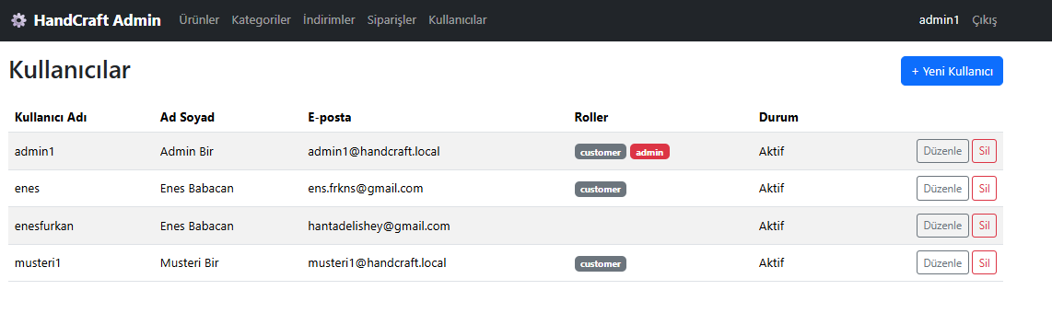
Kullanıcı listesi: kullanıcı adı, ad soyad, e-posta, roller ve durum.
Amaç ve kullanım: Keycloak'taki tüm kullanıcıları kullanıcı adı, ad soyad, e-posta, rolleri (customer/admin) ve aktiflik durumuyla listeler. Her satırda "Düzenle"/"Sil", üstte "+ Yeni Kullanıcı" bulunur. Veriler Keycloak Admin API üzerinden alınır (her kullanıcı için rol eşlemeleri de çekilir).
Metot | Uç Nokta (Gateway) | Parametreler | Dönüş Tipi
GET | (Keycloak) /admin/realms/handcraft/users?max=200 | — | List<KullaniciVm>
GET | (Keycloak) /admin/realms/handcraft/users/{id}/role-mappings/realm | userId | roller
İstemci metodu: KullanicilariGetirAsync() (KullaniciController.Index). Yetki: admin.

2.10. Yeni Kullanıcı Ekleme
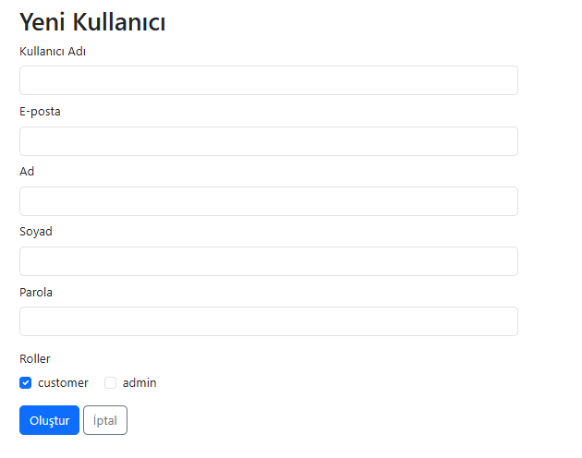
Yeni kullanıcı formu: rol olarak customer ve/veya admin seçilebilir.
Amaç ve kullanım: Yönetici elle yeni kullanıcı oluşturur. Kullanıcı adı, e-posta, ad, soyad, parola girilir ve customer / admin rolleri işaretlenir. Kullanıcı Keycloak'ta oluşturulur ve seçilen roller atanır.
Metot | Uç Nokta (Gateway) | Parametreler | Dönüş Tipi
POST | (Keycloak) /admin/realms/handcraft/users | KullaniciAdi, Email, Ad, Soyad, Parola | — (201)
POST | (Keycloak) /admin/realms/handcraft/users/{id}/role-mappings/realm | roller[] (customer/admin) | — (204)
İstemci metodu: KullaniciEkleAsync(form). Yetki: admin.

2.11. Kullanıcı Düzenleme / Silme
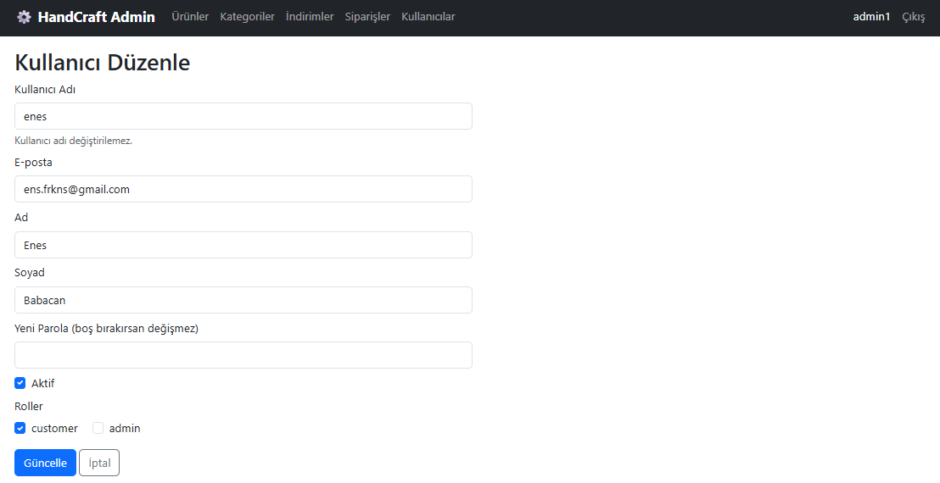
Kullanıcı düzenleme: kullanıcı adı değiştirilemez; parola boş bırakılırsa değişmez.
Amaç ve kullanım: Var olan bir kullanıcının e-posta, ad, soyad, aktiflik ve rol bilgilerini günceller; istenirse yeni parola belirler (boş bırakılırsa parola değişmez). Kullanıcı adı değiştirilemez. Tüm işlemler Keycloak Admin API üzerinden yapılır. Listedeki "Sil" düğmesi kullanıcıyı kaldırır.
Metot | Uç Nokta (Gateway) | Parametreler | Dönüş Tipi
GET | (Keycloak) /admin/realms/handcraft/users/{id} | id (rota) | KullaniciVm
PUT | (Keycloak) /admin/realms/handcraft/users/{id} | Email, Ad, Soyad, Aktif, roller[] | — (204)
PUT | (Keycloak) /admin/realms/handcraft/users/{id}/reset-password | yeniParola (opsiyonel) | — (204)
DELETE | (Keycloak) /admin/realms/handcraft/users/{id} | id (rota) | — (204)
İstemci metotları: KullaniciGetirAsync(id), GuncelleAsync(form), SilAsync(id). Yetki: admin.

